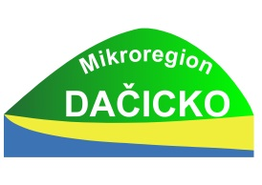
Kontakt na našeho pověřence pro ochranu osobních údajů
podle nařízení Evropského parlamentu a Rady (EU) č. 2016/679
o ochraně fyzických osob v souvislosti se zpracováním osobních údajů a o volném pohybu těchto údajů

Bc. Martina Tomšů
telefon: 721 942 279
e-mail: poverenec.dacicko@gmail.com
